A kutatási folyamat szakaszai
1. Probléma-meghatározás
2. Kutatási terv kialakítása:
- az információs szükséglet pontosítása,
- döntés az adatfelvétel módjáról,
- mintavételi terv elkészítése,
- a szükséges kutatási segédeszköz kialakítása,
- feldolgozási utasítások tervezése.
3. Az adatfelvétel lebonyolítása.
4. Adatfeldolgozás és elemzés.
5. Kutatási eredmények prezentálása, jelentéskészítés.

Kutatási módszerek:
- kvalitatív
- kvantitatív
Kvalitatív kutatás
Jellemzői:
- Természetes vizsgálati környezet.
- Az ember, mint mérőeszköz.
- A „hallgatólagos tudás” figyelembe vétele, feltárása
- Kvalitatív módszertan: a kvalitatív módszerek ismerete, alkalmazása.
- A célnak megfelelő mintavétel.
- Induktív adatelemzés.
- Konkrét vizsgálati adatokban gyökerező elméletalkotás, ún. „megalapozott elmélet”.
- Rugalmas (kibontakozó, folyamatában alakítható) kutatástervezés.
- Az adatforrással megbeszélt, ellenőrzött eredmények.
- Esettanulmány jellegű eredményismertetés.
- Leíró jellegű értelmezés.
- A kvalitatív eredmények óvatos alkalmazása.
- A fókusz, vagyis a vizsgálat gyújtópontja, a kérdésfelvetés által meghatározott határokon belül helyezkedik el, s nem azon kívüli elméleti, esetleg alapkutatáshoz tartozó kérdésekre keres választ.
- Eredmények megbízhatóságának speciális kritériumai.
Kvalitatív módszerek
- kutatási interjú
  - egyéni mélyinterjú
  - csoportos interjú
speciális esete: fókuszcsoport
- megfigyelés
- tartalomelemzés

A kutatási interjú
„… a kutató és a válaszadó közötti találkozás, amelyben utóbbi a kutatott téma szempontjából fontos (releváns) kérdések sorozatát teszi fel. A válaszadó válaszai képezik azt a nyersanyagot, amelyet egy későbbi időpontban elemeznek.”
Az interjútípusok
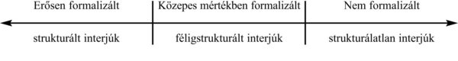
Az egyéni mélyinterjú
A mélyinterjú négyszemközt készülő kvalitatív eljárás, amelynek – amiként a neve is jelzi – a megkérdezett legmélyebb motivációinak, tudattalan (nem tudatos) indítékainak megismerése a célja.
- Bensőséges hangulat
- Sorozatban készítik
- Több témát érint
- Időtartama 1/2 órától 2 óráig terjedhet.
Az egyéni mélyinterjú előnyei:
- Egyénenként lehet a fogyasztóra koncentrálni
- saját tempó
- nincs csoportnyomás
- Az interjúkészítőnek könnyebb irányítást biztosít.
Az egyéni mélyinterjú hátrányai:
- Időigény
- Hosszadalmas a magnóról átírni
- Költséges
- Sokat kell csinálni, hogy igazán értékelhető legyen
Az egyéni mélyinterjú fajtái
- mini
- páros
- háromszög
Az interjúvázlat
- A interjúkészítő bemutatkozása.

- Biztosítékot adni a személyes vonatkozású adatok bizalmas kezeléséről.

- Bevezetés, amelyben el kell mondani a mélyinterjú célját, időtartamát.

- Az interjúalany bemutatkozása

- A témával kapcsolatban felmerülő lehetséges viszonyulások, múltbéli tapasztalatok ismertetése.

- A téma elemzése.

- A válaszadója összefoglalja az álláspontját.

- Összefoglaló, befejező rész: rövid észrevételt, javaslatot kérünk a vizsgált témával kapcsolatban.

- Köszönetnyilvánítás a közreműködésért, elbúcsúzás.
Kérdéstípusok az interjúban
Három fő kérdéstípusról beszélhetünk:
- zárt kérdések,
- nyitott kérdések,
- szondázó kérdések.
A zárt kérdések három altípusát különböztetjük meg:
- igen-nem kérdések,
- azonosító kérdések,
- választásos kérdések.
Szondázó kérdések. Más elnevezésben „követő kérdéseknek” is hívják őket. Két típusukat különböztetjük meg:
- pontosító/tisztázó kérdések,
- kiterjesztő kérdések
.
A hatékony kérdezés követelményei
- Fogalmazzunk érthetően!

- Kerüljük a technikai nyelvet és a tudományos zsargont (szakkifejezéseket)!

- Óvakodjunk a kétértelmű kérdésektől!

- A kérdezett legyen kompetens a kérdésben!

- Releváns kérdéseket tegyünk fel!

- Legjobb a rövid kérdés.

- Kerüljük a tagadó (és a kettősen tagadó) kérdéseket!

- Kerüljük a sugalmazó kérdéseket és kifejezéseket!

Az interjúkészítő hatása a válaszokra.
Néhány olyan szempont, amelyet érdemes számításba venni:
- Megjelenés
- Stílus, modor
- Jól ismerje az interjúvázlatot (a vezérfonalat).
- Szóhasználat
A fókuszcsoport
- Csoportos interjú, de fontos feltétele, hogy a csoport tagjai nem csak a kérdezővel (moderátor), hanem egymással is interakcióba lépnek, véleményt cserélnek.

- Miért fókuszcsoport?
Egy témáról beszél, arra „fókuszál”. A moderátor feladata a központi témát, a fókuszt megtartani.

A fókuszcsoport jellemzői
A fókuszcsoport lényegében egy olyan kiscsoportos találkozás, amelyet egy képzett csoportvezető, ún. moderátor irányít.
A részt vevők száma 8–12 fő, esetleg 5-7 fő is elég.
A fókuszcsoportokat sorozatban készítik, mert több vizsgálat szükséges ahhoz, hogy a trendek, mintázatok feltárhatóak legyenek: általában 2–3 csoportot tartanak egy témában.
A fókuszcsoportok alkalmazása
Napjaink társadalomtudományi kutatásaiban háromféle alkalmazási móddal találkozhatunk:
- önálló módszerként alkalmazzák, ekkor a kutatás fő adatforrásaként szolgál.
- kiegészítő adatforrásként szolgál, ekkor a kutatás más módszereken alapszik, általában elsődleges a kvantitatív kutatás, ezt előzi meg vagy követi a kvalitatív adatgyűjtés.
- többmódszeres kutatás, ilyenkor több adatgyűjtési módszert kombinálnak, de minden módszer egyenrangú.

Végezhető:
  - felfedező szakaszban
vagy
  - a kutatási eredmények megmagyarázásának segítése érdekében
A fókuszcsoportok célja
- Általános háttér-információk gyűjtése egy adott témában.

- Új program, termék, szolgáltatás bevezetése során jelentkező potenciális problémák vizsgálata.

- Új, kreatív ötletek nyerése

- A kutatási alanyok által használt szavak összegyűjtése, ebből a kutatási szótár létrehozása.

- Az alapvető szükségletek és attitűdök feltárása.

- Információt szerezhetünk az új ötletek főbb erősségeiről és gyenge pontjairól.

- Új ötletek nyerése a piacteremtésre abból.

- Korábbi kvantitatív adatok értelmezése, feldolgozása.
A fókuszcsoportok előnyei
- résztvevők véleménycseréjéből származó többlet

- spontánul felmerülő összefüggéseknek megtalálása

- könnyen érthető eredmények

- ideális feltáró jellegű kutatásra

- Személyes interakció

- A résztvevők saját szavaikkal fejezik ki a véleményüket, így spontán reakciók is megnyilvánulhatnak.

- Rugalmasság

- Egyedülálló: adatokat gyűjthetünk gyermekektől és írni-olvasni nem tudó személyektől is.

- A mélyinterjúhoz képest olcsó, mert egyszerre több emberrel zajlik a vizsgálat.

- Gyors.

A fókuszcsoportok hátrányai
- A moderátornak kisebb az ellenőrzési lehetősége

- A kapott információ nem kvantitatív, és nem vonatkoztatható a vizsgált népesség egészére.

- A fókuszcsoportokban néha torzítások is előfordulnak.

- Az adatok sokszor nehezen értelmezhetők.

- A magnó- vagy videokazetták leírhatók ugyan, de az átírás költséges és időigényes.

- Speciális képességet igényel.

- A moderátor befolyásolhatja a résztvevőket.

- A csoportok energetikai szintje, hangulata nagyon különböző lehet.

- Nehezen szervezhető.
A fókuszcsoport tervezése és alkalmazásának lépései

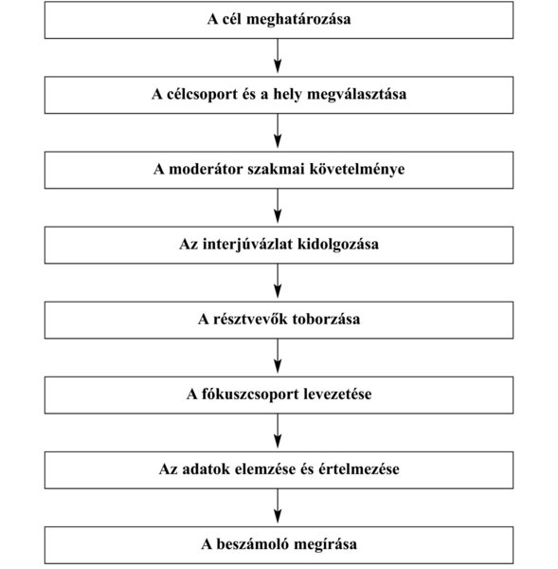
A moderátorral szemben támasztott szakmai követelmények.
Milyen a jó moderátor?
- Kíváncsi mások gondolataira, érzéseire; jó hallgató,
- képes a mélyebb összefüggések meglátására és ezek feltárására,
- aktívan kérdez, s ugyanezt azt aktivitást sugallja másoknak,
- nem tudományos, komolykodó, hanem gyakorlati beállítódású, s ezt a praktikus szemléletet képes mozgósítani a csoporttagokban is,
- van humorérzéke,
- empatikus, rugalmas,
- gyorsan tanul, kitűnő a memóriája és összegzőképessége,
- jó a kommunikációs készsége.

A moderátor csoportvezetési stílusa. Két alapvető csoportvezetési stílust különböztethetünk meg:
Nem irányító vagy irányító
A fókuszcsoport irányítása önfegyelmet követel. Kezdő moderátorok gyakran elkövetik azt a hibát, hogy nem tudják visszatartani saját véleményüket.
Az interjúvázlat kidolgozása.
- Feltétlenül legyünk tisztában a kutatás céljával, mielőtt leülünk megírni az interjúvázlatot!
- Fontos, hogy tudjunk valamit azokról az emberekről, akik csoportunk résztvevői lesznek!
- Vegyük figyelembe, hogy mennyi időnk lesz a fókuszcsoportra!
- Minden interjúvázlatot kezdjünk rövid bevezetéssel! Mutatkozzunk be és közöljük az összejövetel célját.
- A következő lépés a résztvevők bemutatkozása.
- A harmadik részben feltárjuk a múltbeli tapasztalatokat.
- A negyedik részben ismertetjük a kutatás tárgyát képező terméket vagy szolgáltatást vagy a kutatandó új ötleteket. Hidat építünk a problémák és azok megoldása között.
- A fókuszcsoportot zárjuk összefoglaló résszel! Mindig fordítsunk 5–10 percet arra, hogy kérjünk minden egyes résztvevőtől végső észrevételt vagy javaslatot.

A kérdések
A fókuszcsoport általában 10–12 kérdésből áll.
A kérdések típusai.
- nyitó kérdés
- bevezető kérdések
- átvezető kérdések
- kulcskérdések
- befejező kérdések

- A kérdések legyenek egyértelműek!

- Tegyünk fel nyitott kérdéseket!

- Kerüljük az eldöntendő kérdéseket!

- A kérdésekkel ne adjunk végszavakat!

- Használjuk a mondatkiegészítési technikát!
A résztvevők toborzása.
A meghívás a fókuszcsoportba legyen személyre szóló, a résztvevők érezzék, hogy rájuk van szükség az interjúhoz.

A fókuszcsoport interjújának levezetése
Az első néhány perc kritikus az interjú szempontjából.
- Visszajelzés, buzdítás.
- Rövid válaszok. Törekedjünk a semleges gesztusok és válaszok alkalmazására!
- Befejezés.

A beszélgetés rögzítése. A fókuszcsoportos interjúkat rendszerint többféle módon rögzíthetjük:
- videofelvétellel,
- magnófelvétel,
- a moderátor segítőjének (asszisztensének) jegyzetei által.
Az adatok elemzése és értelmezése
- Az elemzés legyen szisztematikus.
- Az elemzés legyen ellenőrizhető, igazolható.
- Az elemzés időigényes.
- A késlekedés veszélyezteti az elemzést.Rögtön az interjú után a moderátor és az asszisztense tartson rövid értékelést, amit rögzítsenek is.
- A visszacsatolás segíti az elemzést.
- Az elemzés összehasonlítási folyamat.
A beszámoló megírása
A fókuszcsoportos kutatás során ez a leginkább elhanyagolt fázis. Krueger öt alapelvet ír le, amelyeket szem előtt kell tartani a beszámolók készítésénél:
- Lényegre törő prezentálás (a bonyolult bevezetés kerülendő).
- Rövid, tömör megfogalmazások.
- Az új információk kiemelése, hangsúlyozása.
- Szükségtelen az aprólékos módszertani ismertetés (hacsak nem kérnek rá).
- Többféle módszer alkalmazása az eredmények bemutatására.

A megfigyelés
A megfigyelés a cselekvés, beszéd, teljesítmény, viselkedés stb. közvetlen észlelésen alapuló adatgyűjtési módja.
A különböző megfigyelési pozíciók két pólusán a megfigyeléstípusok két fajtáját helyezhetjük el:
- a részt vevő megfigyelés
- a strukturált megfigyelés

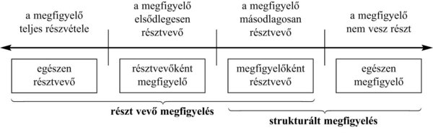
Résztvevő megfigyelés
A megfigyelés folyamatában gyűjtött adatoknak különböző forrásai lehetnek:
- a részt vevő megfigyelés tulajdonképpeni adatai: amit a kutató (szótlanul) megfigyel, miközben a célcsoporttal közös tevékenységet végzi, s észleli, hogy ki, hogyan, mikor, kivel és mit csinál;
- a terepkutatás közbeni személyes információcserék, amikor megkérdez valakit az őt érdeklő témáról, szóba áll, beszélget;
- a terepen megfigyelt emberi produktumok, azaz azok a tárgyi „alkotások”, amelyeket a megfigyelt személyek hoztak létre (pl. a vásárolt élelmiszer felhasználásának módja, az ebből készített ételek, a felhasznált alapanyagok kombinációja).

Elemzési egységek
- Egyének.
- Csoportok.
- Szervezetek.
- Emberi produktumok.
A tartalomelemzés
Tartalomelemzésnek nevezzük azt a kutatási eljárást, amely segítségével a szövegadatokból, olyan következtetések vonhatók le, amelyek a közleményekben nyíltan nincsenek kimondva, de a szöveg szerkezetéből, az elemek együttes előfordulásából és azok törvényszerűen visszatérő sajátosságaiból kiolvashatók.
Előkészítő műveletei:
- mintavétel
- elemzési egységek meghatározása
- tartalmak kódolása

Mintavétel
- Véletlen mintavétel.
- Szisztematikus mintavétel.
- Rétegzett minták.
- A klaszteres mintavétel.
- Változó valószínűségű mintavétel.
A tartalomelemzés szakaszai
- Kódolás
- Elemzés
- Értelmezés
A kódolás során kategóriákat alkotunk:
- előre meghatározott kategóriák,
- a vizsgálat során kibontakozó kategóriák.

A kódolási vagy elemzési egységek
A kódolási egység lehet:
- a fogalom,
- a téma,
- a szereplő típusok és
- a műfaj.

